1.NOT NULL

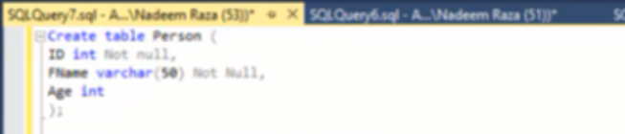

2.UNIQUE

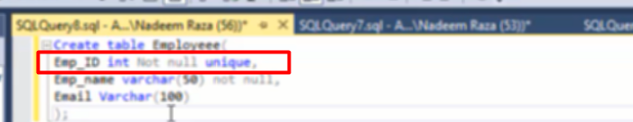

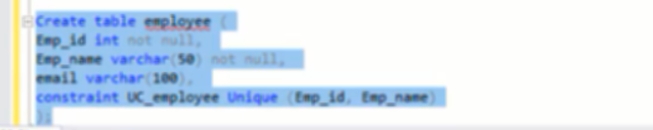

Định nghĩa constraint sau khi create các cột



Hoặc add Unique sau khi đã tạo bảng



Trường hợp này cũng là add contrain sau khi đã tạo bảng

Emp đứng sau constraint là tên của constrain đó



Đặt tên rồi thì có thể xóa constraint đó đi